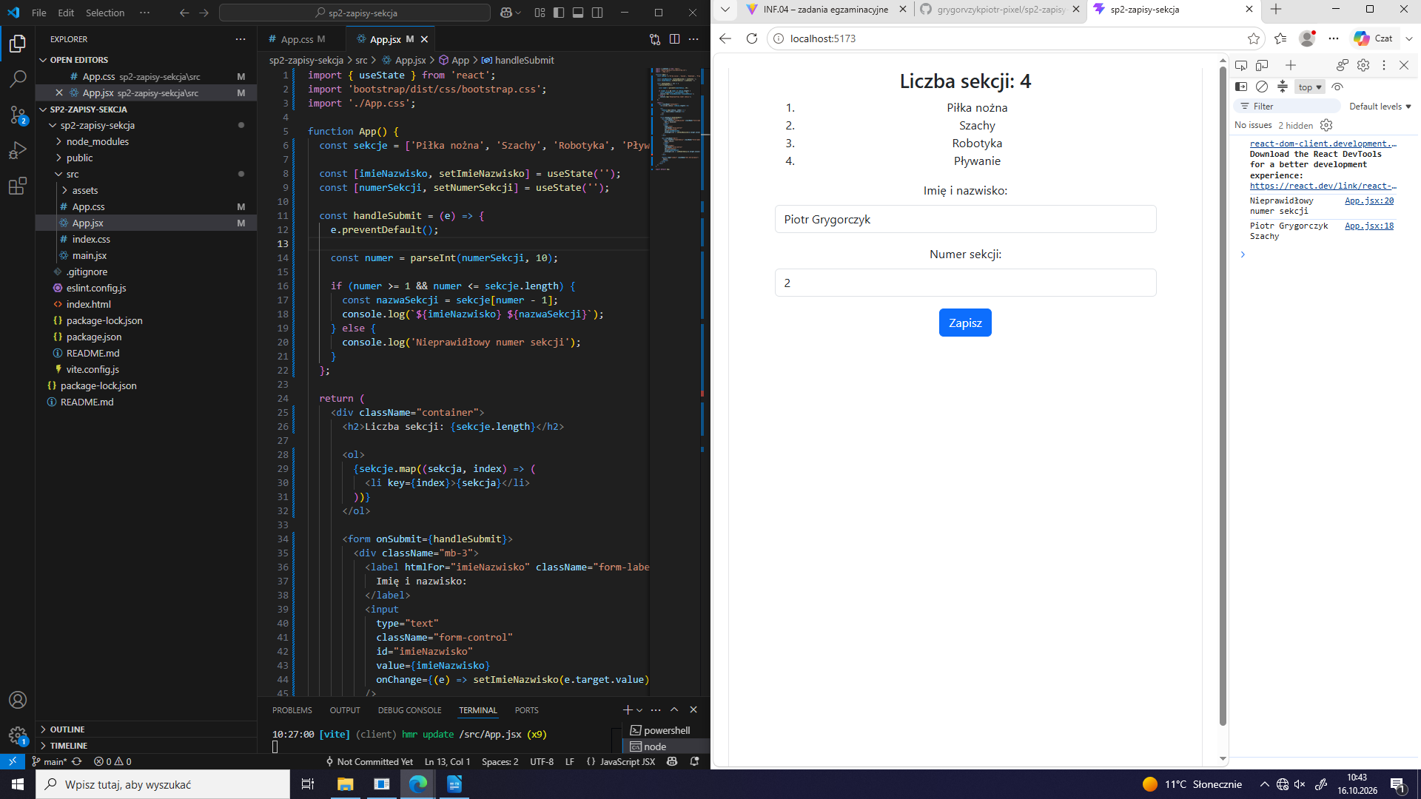
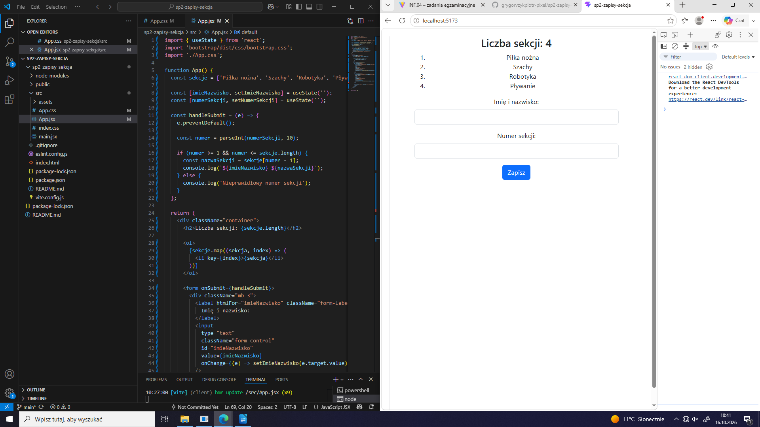
Rysunek 1. Stan początkowy aplikacji
Rysunek 2. Konsola po zatwierdzeniu z prawidłowym numerem sekcji
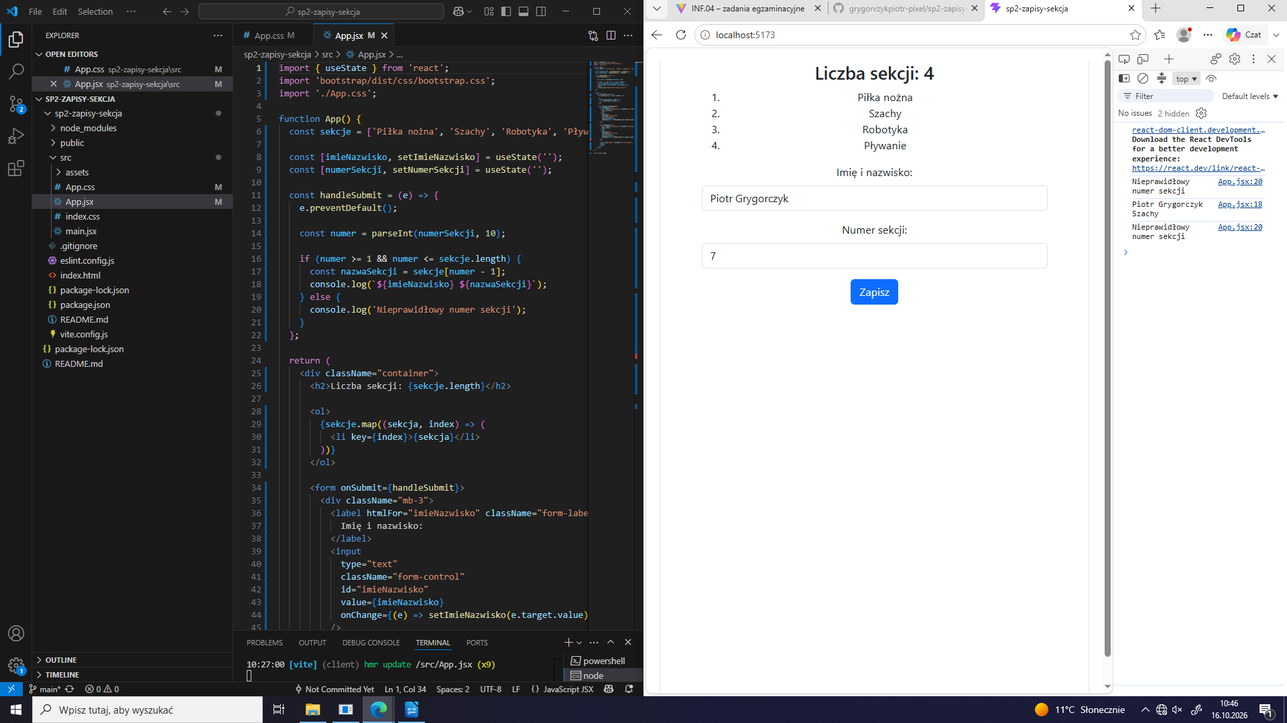
Rysunek 3. Konsola po zatwierdzeniu z nieprawidłowym numerem sekcji
System operacyjny: Windows 11
Środowisko programistyczne: Visual Studio Code
Użyte języki / biblioteki / frameworki: JavaScript (ES6+), React.js, Vite

